

Psikologi Industri dan Organisasi
Pertemuan 13
Psikologi Konsumen

PENDAHULUAN
Sebelum membahas mengenai psikologi konsumen, ada baiknya terlebih dahulu dapat memahami beberapa istilah yang berkaitan dengan psikologi konsumen. Istilah-istilah tersebut antara lain: konsumen, konsumsi, dan konsumtif.
Beberapa tokoh mengemukakan pendapatnya dalam mendifinisikan konsumen. Menurut Effendi (2016), konsumen adalah orang, individu, atau badan usaha, organisasi yang menggunakan produk dan jasa untuk memenuhi kebutuhannya. Sedangkan Yuniarti (2015), mengatakan bahwa konsumen adalah pengguna barang dan /atau jasa yang tersedia dalam masyarakat, baik bagi kepentingan diri sendiri, keluarga, orang lain, maupun makhluk hidup lain. Kemudian menurut Kotler (2000), konsumen adalah semua individu dan rumah tangga yang membeli atau memperoleh barang atau jasa untuk dikonsumsi pribadi.
Konsumsi diambil dari Bahasa Belanda, yaitu consumptie yang artinya adalah suatu kegiatan yang bertujuan mengurangi atau menghabiskan daya guna suatu benda, baik berupa barang maupun jasa. Secara harfiah, konsumsi merupakan suatu aktivitas memakai atau menggunakan suatu produk barang atau jasa yang dihasilkan oleh para produsen. Konsumsi juga didefinisikan oleh beberapa tokoh.
Menurut Chaney (2003), konsumsi merupakan seluruh tipe aktivitas social yang dilakukan orang sehingga dapat dipakai untuk mencirikan dan mengenal mereka, apa yang mungkin mereka lakukan untuk hidup. Sedangkan menurut Braudrillard (2004), konsumsi adalah system yang menjalankan urutan tanda-tanda dan penyatuan kelompok. Simpulannya adalah, konsumsi merupakan kegiatan penggunaan barang atau jasa untuk memenuhi kebutuhan dalam menjaga keseimbangan hidup dengan pola yang sesuai dengan penghasilan. Hakikatnya yaitu hidup manusia terkait dengan pemenuhan akan kebutuhan hasrat fisik manusia.
Konsumtif diambil dari Bahasa Inggris yaitu Consumtive yang artinya adalah sifat mengonsumsi, memakai, menggunakan, menghabiskan sesuatu, berperilaku boros untuk mengonsumsi barang atau jasa secara berlebihan. Dalam artian luas, yaitu perilaku berkonsumsi yang boros dan berlebihan, yang lebih mendahulukan keinginan daripada kebutuhan, serta tidak ada skala prioritas atau juga dapat diartikan sebagai gaya hidup yang bermewah-mewah. Perilaku konsumtif sebagai tindakan yang dilakukan dalam mengonsumsi berbagai macam barang kebutuhan (Cahyana, 1995).
Menurut Sofjan Assauri (1987), perilaku konsumtif dapat terjadi karena tindakan pembelian dilakukan ingin tampak beda dari yang lain. Perilaku konsumtif dapat berkembang menjadi perilaku kompulsif. Budaya Konsumtif dapat menimbulkan shopilimia , atau dikenal dengan Compulsive Buying Disorder (kecanduan belanja). Penderitanya tidak menyadari bahwa dirinya terjebak dalam kubangan metamorfosa antara keinginan dan kebutuhan.

PSIKOLOGI KONSUMEN
Psikologi Konsumen terdiri dari 2 istilah yang berbeda, yaitu psikologi dan konsumen. Psikologi merupakan ilmu yang mempelajari tingkah laku manusia dan masalah yang dikupas adalah gejala kehidupan mental yang dimanifestasikan dalam bentuk tingkah laku yang menyangkut perasaan, kemauan dan berpikir. Sedangkan konsumen yaitu orang, individu, atau badan usaha, organisasi yang menggunakan produk dan jasa untuk memenuhi kebutuhannya (Effendi, 2016). Jadi, Psikologi konsumen merupakan suatu cabang ilmu psikologi yang mempelajari mengenai perilaku konsumen dalam membuat keputusan untuk membeli barang dan jasa.
Beberapa tokoh menjelaskan definisi dari psikologi konsumen. Menurut Cherry, Kendra (2010), Psikologi konsumen adalah daerah khusus yang mempelajari cara memengaruhi jalan pikiran manusia, keyakinan, perasaan dan persepsi dan bagaimana mereka membeli yang terkait dengan barang dan jasa. Psikologi konsumen berusaha untuk menggambarkan dan menjelaskan perilaku konsumen dari sudut proses mental dari individu, misalnya menguraikan berbagai macam pilihan, situasi, dan atas dasar apa keputusan yang dibuat konsumen.
Shiffman dan Kanuk (2000), mengatakan bahwa perilaku konsumen dapat dijelaskan sebagai perilaku yang memperhatikan konsumen dalam mencari, membeli, menggunakan, mengevaluasi, dan mengabaikan produk, jasa atau ide yang diharapkan dapat memuaskan konsumen untuk memuaskan kebutuhannya dengan mengonsumsi produk atau jasa yang ditawarkan. Sedangkan Solomon (2002), menjelaskan bahwa perilaku konsumen merupakan studi terhadap proses yang dilalui oleh individu atau kelomok ketika memilih, membeli, menggunakan atau membuang suatu produk, jasa, ide atau gagasan untuk memuaskan kebutuhan dan keinginan mereka.
Jadi, dapat disimpulkan bahwa perilaku konsumen merupakan tindakan-tindakan yang dilakukan oleh pelaku yang berhubungan dengan proses pengambilan keputusan dalam memperoleh, menggunakan, dan membuang produk-produk yang dikonsumsi.

RUANG LINGKUP PSIKOLOGI KONSUMEN
Teori psikologi konsumen dibentuk dari beberapa pandangan, yaitu:
- Dasar pertimbangan / pandangan ekonomi
Pada sudut pandang ini, melihat keputusan seseorang untuk melaksanakan pembelian merupakan perhitungan ekonomis rasional yang sadar, memilih produk yang dpt memberikan kegunaan sesuai dengan selera dan biaya secara relative.
- Dasar pertimbangan / pandangan sosiologi
Pada sudut pandang ini, keinginan / perilaku seseorang sebagian dibentuk oleh kelompok social dan kelas social dimana individu menjadi anggotanya.
- Dasar pertimbangan / pandangan antroplogi
Pada sudut pandang ini, kebutuhan dan keinginan individu terbentuk dan dipengaruhi oleh kebudayaan yang melingkupinya.
- Dasar pertimbangan / pandangan psikologi
Pada sudut pandang ini, seseorang akan selalu didorong oleh kebutuhan dasarnya yang terbentuk dari pengaruh lingkungan dimana individu tersebut bermukim.

Sedangkan Teori perilaku konsumen yang termasuk dalam pandangan psikologi yaitu:
- The learning theory
Pada teori ini mendasarkan pada 4 hal yaitu dorongan, petunjuk, tanggapan, dan penguatan
- The S-R theory
Pada teori ini, konsumen menanggapi adanya iklan yang berkesinambungan
- The cognitive/perception theory
Pada teori ini, Tingkah laku juga dipengaruhi oleh sikap, keyakinan, pengalaman dan kesadaran
- Gestalt & Field theory
Pada teori ini, Tingkah laku merupakan interaksi antara individu dengan lingkungan psikologisnya
- The psychoanalysis theory
Pada teori ini, Tingkah laku dipengaruhi oleh keinginan yang terpaksa dan adanya motif yang tersembunyi.

PROSES PENGAMBILAN KEPUTUSAN
Konsumen dalam memutuskan sesuatu berkaitan dengan perilaku membellinya, melewati beberapa poses tahap sebelumnya. Adapun tahapan-tahapan dalam proses pengambilan keputusan, antara lain:
- Pengenalan masalah
Pengenalan masalah terjadi ketika konsumen melihat perbedaan yang nyata antara kondisi mereka saat ini dan kondisi ideal yang mereka inginkan. Konsumen yakin ada masalah yang harus diselesaikan, besar ataupun kecil, sederhana atau rumit.
- Pencarian informasi
Setelah permasalahan dikenali, konsumen membutuhkan informasi yang memuaskan untuk menyelesaikannya. Pencarian informasi adalah proses dimana konsumen menyurvei lingkungan mereka untuk data yang layak untuk membuat keputusan yang masuk akal.
- Evaluasi alternatif
Banyak usaha yang berakhir dengan keputusan pembelian terjadi pada tahap dimana suatu pilihan harus dibuat dari alternatif yang tersedia. Ditambah lagi kalangan konsumen modern tidak akan kekurangan pilihan. Contohnya adalah ratusan merk handphone dan lipstik.
- Pemilihan produk: menyeleksi di antara alternatif
Ketika pilihan yang relevan dari suatu kategori sudah dibangun dan dievaluasi, pilihan harus dibuat antara mereka. Ingat, hukum keputusan membuat pilihan dapat bervariasi dari strategi yang sangat sederhana dan cepat hingga proses rumit yang membutuhkan banyak perhatian dan proses kognitif. Pilihan dapat dipengaruhi oleh menggabungkan informasi dari sumber-sumber seperti pengalaman sebelumnya dengan produk tersebut atau produk yang serupa, informasi yang diberikan pada saat pembelian, dan keyakinan mengenai produk yang telah diciptakan oleh iklan.
- Hasil (outcome)
Pada tahap ini, konsumen akan mengambil keputusan atas penyeleksian yang sudah dilakukan. Setelah itu, ada pula proses evaluasi atas keputusan yang sudah ditentukan oleh konsumen.

Model Proses Pengambilan Keputusan
Hawkins, Best & Coney (dalam Munandar, 2001)
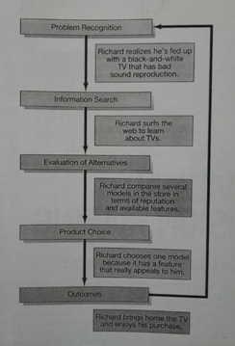

Dalam pengambilan keputusan untuk membeli atau menggunakan barang / jasa, konsumen dipengaruhi selain oleh faktor-faktor dalam dirinya (kognitif, afektif dan ciri-ciri kepribadian), juga dioleh faktor-faktor di luar dirinya (kebudayaan, keluarga, status sosial, kelompok acuan).
- Internal
- Proses Kognitif
Proses kognitif dimulai dengan seleksi dari sekelompok rangsang oleh orang. Orang yang sadar (aware) akan kelompok rangsang yang telah dipilih. Misalnya, dari sekian banyak iklan di harian, ada beberapa iklan yang menarik perhatian. Orang sadar akan adanya iklan-iklan tertentu. Tahap kedua dari proses kognitif ialah persepsi.
Konsumen tidak selalu sama dalam merespon ketika dihadapkan pada suatu stimulus (suatu produk). Stimulus merupakan sesuatu yang diterima pancaindera kemudian diolah oleh otak manusia, yang akan menjadi suatu informasi (Yuniarti, 2015). Stimulus pada konsumen dapat berbentuk produk, nama merek, kemasan, iklan, dan nama produsen. Perbedaan respon yang terjadi pada konsumen tersebut dikarenakan adanya perbedaan dalam mengolah informasi yang ada pada stimulus tersebut.
Proses mengorganisasikan dan memaknakan kesan-kesan indera untuk memberikan arti terhadap lingkungannya, dinamakan dengan persepsi (Yuniarti, 2015). Definisi lainnya mengenai persepsi, juga dikemukakan oleh Luthans (dalam Yuniarti, 2015), yang mengatakan bahwa persepsi merupakan interaksi yang rumit dalam penyeleksian, pengorganisasian, dan penafsiran stimulus. Munculnya pemaknaan pada panca indera, dikarenakan adanya sensation. Sensation mengacu pada respon langsung dari reseptor sensorik kita (mata, telinga, hidung, mulut, dan jari) terhadap rangsangan dasar seperti cahaya, warna, bau, dan tekstur.
Menurut Solomon (2002), ada tiga tahapan dalam proses persepsi, yaitu exposure, attention, dan interpretation. Namun sebelum itu, perlu memahami terlebih dahulu mempertimbangkan sensory system yang menyediakan sensasi. Proses terjadinya persepsi dapat dilihat pada gambar di bawah ini.

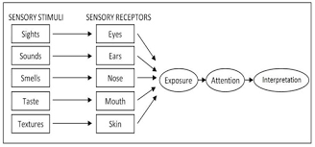
Gambar proses persepsi
- Sensory System
Rangsangan eksternal, atau input sensorik, dapat diterima dari beberapa panca indera, misalnya saja kita dapat melihat di papan reklame, mendengarkan sebuah jingle iklan, merasakan kelembutan dari lotion, merasakan rasa baru pada es krim, atau mencium aroma parfum.
- Penglihatan
Para pemasar cukup besar bergantung pada elemen ini dalam periklanan, desain toko, kemasan. Pemaknaannya dikomunikasikan melalui warna, ukuran, dan gaya produk.
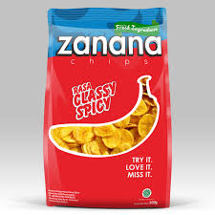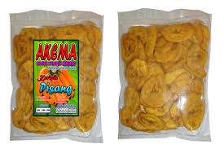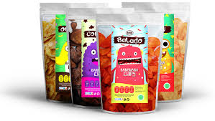

- Aroma
Aroma dapat mengarahkan emosi atau menciptakan perasaan yang tenang. Dapat pula mengingatkan kembali pada kenangan atau menghilangkan stress. Beberapa respon kita terhadap aroma, membentuk asosiasi awal yang memunculkan perasaan baik atau buruk, dan itu menjelaskan mengapa pengusaha mengeksplorasi hubungan antara aroma, memori, dan suasana hati. Hal tersebut jika dilihat secara fisiologis, dikarenakan aroma diproses di system limbic, bagian dari otak dan tempat dimana emosi dirasakan.




- Suara
Aspek suara juga dapat mempengaruhi perasaan dan tingkah laku seseorang. Coba bandingkan perasaan yang muncul ketika mendengarkan jingle dari iklan indomie (versi “indomie seleraku”) dan iklan McD (versi “mana lagi selain di McD). Jingle produk indomie lebih memberikan perasaan damai, tenang, santai. Sedangkan jingle produk McD, lebih memberikan perasaan yang lebih bersemangat.Atau penggunaan suara nyanyian burung, gemercik aliran sungai, tetesan air hujan dan gemuruh ombak bisa menjadi musik terindah untuk menenangkan perasaan jiwa.
- Sentuhan
Suasana hati distimulasi atau menjadi lebih rileks berdasarkan sensasi yang mencapai kulit, baik dari pijatan mewah atau hembusan angin. Sentuhan bahkan telah terbukti menjadi faktor dalam interaksi penjualan.Tekstur yang lebih ringan diasosiasikan lebih feminim. Tekstur yang lebih kasar seringkali ditujukan untuk pria dan yang lebih halus ditujukan untuk wanita.
- Rasa
Pada beberapa daerah, produk makanan yang ada di daerah tertentu cukup identic dengan rasa. Misalnya saja, untuk daerah Sumatera, makanan dengan rasa yang pedas akan lebih disukai, dan sebaliknya jika di daerah Jawa maka yang lebih disukai adalah makanan-makanan yang berasa manis.

- Exposure
Setelah melewati tahapan sensori, selanjutnya masuk pada tahap exposure. Exposure terjadi ketika stimulus datang dalam jangkauan reseptor indera seseorang. Dapat dikatakan bahwa exposure merupakan pemaparan stimulus yang menyebabkan konsumen menyadari stimulus tersebut melalui panca inderanya.Lingkungan di sekitar konsumen menyediakan banyak stimuli dan mungkin konsumen tersebut hanya menaruh perhatian pada satu stimuli dan tidak menghiraukan stimuli lainnya.
Menurut Prasetijo dan Ihalauw (2005: 71) kemampuan sistem sensorik untuk menerima stimulus dipengaruhi oleh faktor fisik (sehat atau tidaknya alat-alat sensorik atau reseptor sensorik) dan faktor intensitas stimulus (adanya pengulangan stimulus).

- Attention
Attention (perhatian) mengacu pada sejauh mana aktivitas pengolahan dikhususkan ke stimulus tertentu. Oleh karena itu, tidak semua stimulus yang dipaparkan dan diterima oleh konsumen akan memperoleh perhatian dan berlanjut dengan pengolahan stimulus tersebut. Hal ini dikarenakan konsumen memiliki keterbatasan kognitif untuk mengolah semua informasi yang diterimanya sehingga konsumen menyeleksi stimulus atau informasi yang akan diperhatikan dan diproses lebih lanjut. Hal tersebut dinamakan perceptual selection (Solomon, 2002). Menurut Solomon, ada dua factor yang mempengaruhi hal tersebut, yaitu factor pribadi dan factor stimulus.
- Faktor Pribadi
Faktor yang bersumber dari dalam konsumen dan di luar control dari pasar, dapat meliputi:
- Kebutuhannya, akan cenderung memperhatikan stimuli yang berkaitan dengan kebutuhannya (contohnya, sedang butuh kendaran motor makan akan menaruh perhatian pada iklan motor atau informasi-informasi yang terkait dengan motor),
- Pertahanan dirinya, melihat yang ingin dilihat dan melewatkan yang tidak ingin dilihat (contohnya, konsumen yang perokok berat maka akan “memblokir” gambar mengenai kanker paru-paru)
- Adaptasi, konsumen beradaptasi terhadap suatu stimulus, semakin kurang ia memperhatikan stimulus tersebut. Ada beberapa factor yang mempengaruhi adaptasi, yaitu:
- Intensitas
Stimuli yang kurang intens, misalnya karena suara yang lemah atau gambar yang kabur, cenderung terasa biasa karena dampak sensorinya kurang.
- Durasi
Stimuli yang membutuhkan waktu eksposur yang lama, cenderung “terasa biasa” atau “kurang greget” karena memerlukan perhatian ekstra dari konsumen.
- Diskriminasi
Stimuli sederhana cenderung terasa biasa karena tidak membutuhkan perhatian khusus untuk diketahui.
- Eksposur
Semakin sering stimuli ditayangkan, semakin tinggi kecenderungan “terasa biasa”.
- Relevansi
Stimuli yang tidak relevan atau tidak penting cenderung menjadi “terasa biasa” karena gagal menarik perhatian.
- Faktor Stimulus
Faktor yang dapat dikontrol oleh pasar, meliputi:
- Ukuran
Semakin besar ukuran, tidak menjadikan stimulus tersebut semakin kontras. Ukuran kecil atau besar sama-sama dapat memberikan kontras untuk menarik perhatian, tergantung pada jenis stimulusnya.
- Warna
Warna-warni lebih menarik perhatian daripada hitam-putih.
- Posisi
Letak atau posisi cukup besar dalam menarik perhatian konsumen. Misalnya saja produk yang di display di sebuah took, lebih menarik perhatian ketika diletakkan pada posisi yang sejajar dengan mata konsumen. Atau, iklan di koran atau majalah, lebih menarik perhatian ketika diletakkan di halaman depan atau beradap di posisi sebelah kanan.
- Keunikan
Keunikan dari suatu produk dapat menarik perhatian konsumen.

- Interpretation
Tahap terakhir pada proses persepsi adalah Interpretasi. Interpretasi mengacu pada makna yang kita tetapkan untuk rangsangan indrawi. Sama seperti setiap individu akan berbeda dengan yang mereka rasakan atas suatu stimulus yang mereka terima, makna akhir dari suatu stimulus juga akan bervariasi.
Pada tahap ini terjadi sebuah pemaknaan atas suatu stimulus, ada tiga prinsip (Yuniarti, 2015), yaitu:
- Figure and Ground (Gambar dan Latar belakang)
Gambar adalah objek atau stimulus yang ditempatkan dalam suatu latar belakang. Konsumen cenderung memisahkan objek yang harus diperhatikan dan latar belakangnya.
- Grouping (Pengelompokan)
Orang akan lebih mudah mengingat informasi dalam bentuk kelompok atau berkaitan dengan suatu hal, dibandingkan informasi tersebut terpisah-pisah. Tiga prinsip grouping adalah kedekatan, kesamaan, dan kesinambungan.
- Closure
Konsumen akan berusaha memahami suatu objek dalam arti yang utuh walaupun ada bagian dari objek tersebut yang hilang / tidak lengkap.
Neal, Quester dan Hawkins (2004) menjabarkan faktor yang mempengaruhi persepsi sebagai berikut:
- Karakteristik Individual
Dua variabel yang mempengaruhi interpretasi seseorang terhadap suatu objek adalah pengalaman dan harapan.
  - Pengalaman
Setiap individu memiliki pengalaman atau pembelajaran masa lalu terhadap suatu kategori produk yang dapat mempengaruhi terjadinya pemberian makna terhadap obyek tertentu.
  - Harapan
Individu memiliki harapan tertentu terhadap obyek yang akan dikonsumsinya.
- Karakteristik Situasional
Karakteristik situasional diantaranya seperti lapar, waktu yang tersedia untuk mengkonsumsi suatu objek.
- Karakteristik Stimulus
Sifat alamiah suatu produk, kemasan, dan iklan memiliki kontibusi besar terhadap proses mental individu dalam memberikan makna terhadap pesan atau stimuli yang disampaikan. Konsumen biasanya menggunakan nama merek (brand), harga, tampilan fisik produk, dan reputasi perusahaan sebagai indikator kualitas produk.

David Krench dan Richard S. Crutchfield dalam Deddy Mulyana (2011) menyatakan persepsi ditentukan oleh faktor fungsional dan faktor struktural.
- Faktor Fungsional
Berasal dari kebutuhan, pengalaman masa lalu dan hal-hal lain yang disebut sebagai faktor-faktor personal.
- Faktor Struktural
Berasal dari sifat stimulus fisik dan situasi lingkungan sekitar objek. Dengan kata lain, faktor struktural berkaitan dengan faktor eksternal individu saat mempersepsi atau menginterpretasikan suatu hal.

Deddy Mulyana (2007) menyatakan bahwa persepsi manusia terhadap seseorang, objek atau kejadian dan reaksi mereka terhadap hal-hal itu berdasarkan:
- Pengalaman
Pengalaman (dan pembelajaran) masa lalu mereka berkaitan dengan orang, objek, atau kejadian serupa.
- Motivasi/Kepentingan/Kebutuhan
Proses saat individu mengenal kebutuhannya dan mengambil tindakan untuk memuaskan kebutuhan tersebut (Ferrinadewi, 2008).
- Nilai Individu
Persepsi adalah proses kognitif psikologis dalam diri Anda yang mencerminkan sikap, kepercayaan, nilai, dan pengharapan untuk memaknai objek persepsi (Mulyana, 2007). Individu memaknai pesan, objek, atau lingkungan bergantung pada sistem nilai yang dianut. Nilai adalah komponen evaluatif dari kepercayaan kita, terdiri dari kegunaan, kebaikan, estetika, dan kepuasan. Nilai bersifat normatif mengenai apa yang baik dan buruk atau benar dan salah (Mulyana, 2007).
- Pengharapannya
Mulyana juga menambahkan, persepsi dipengaruhi oleh pengharapannya. Bila orang telah belajar mengharapkan sesuatu untuk terjadi, mereka akan mempersepsi informasi yang menunjukkan pada mereka bahwa apa yang mereka harapkan telah terjadi. Mereka tidak akan memperhatikan informasi yang menunjukkan pada mereka bahwa apa yang mereka harapkan akan terjadi.

Pendapat-pendapat ahli tersebut memiliki inti yang sama dalam menjabarkan faktor-faktor yang mempengaruhi atau membentuk persepsi, dan faktor-faktor tersebut telah terangkum dengan baik oleh Prasetijo dan Ihalauw, yang terdiri dari faktor internal (pengalaman, kebutuhan, nilai individu, harapan) dan faktor eksternal (tampak produk, sifat stimulus, situasi lingkungan). Prasetijo dan Ihalauw (2005) menjelaskan bahwa persepsi konsumen dipengaruhi oleh faktor internal dan faktor eksternal sebagai berikut :
Faktor-Faktor yang Mempengaruhi Persepsi
(Prasetijo dan Ihalauw, 2005)
Faktor Internal | Faktor Eksternal
Pengalaman  Kebutuhan  Nilai-nilai individu  Harapan | Tampak produk  Sifat stimulus  Situasi lingkungan

- Status Afeksi
Pada status afeksi, terdiri dari:
- Motivasi
Motivasi berfungsi untuk mempengaruhi setiap langkah.
- Sikap
Sikap mempunyai acuan objek yang jelas dan melibatkan afek positif atau negatif sampai derajat tertentu.

- Ciri-ciri Kepribadian
Pada ciri-ciri kepribadian, terdiri dari:
- Segmentasi pasar
Misalnya, untuk segmen ABG, model bajunya relatif “mini”
- Kelompok demografis
Misalnya , dilihat dari jenis kelamin dimana antara keduanya memiliki perilaku membeli yang berbeda. Atau untuk anak kecil, relatif lebih mudah dipengaruhi dari iklan.
- Kelompok psikografis
Misalnya, gaya hidup. Gaya hidup seseorang adalah fungsi dari ciri-ciri dalam diri individu yang telah dibentuk melalui interaksi sosial sepanjang hidupnya.

- Eksternal
- Budaya
Budaya juga ikut memberikan pertimbangan bagi seseorang dalam memutuskan sesuatu. Seseorang yang memiliki budaya timur akan berbeda dalam memutuskan sesuatu ketika memilih suatu produk dibandingkan dengan seseorang yang memiliki budaya barat.
- Keluarga
Misalnya dari kebiasan suatu keluarga dalam membeli sesuatu maka anggota keluarganya cenderung mengikuti kebiasaan tersebut.
- Status Sosial
Masyarakat dengan kelas sosial ekonomi ke bawah-menengah-atas, akan mempengaruhi keputusan mereka dalam membeli sesuatu. Misalnya, Konsumen kelas pekerja cenderung mengevaluasi produk berdasarkan fungsi atau manfaat mereka seperti kenyamanan dibandingkan gaya atau fashion produk. Mereka jarang mencoba bereksperimen dengan produk atau gaya baru, seperti furnitur modern, atau peralatan rumah tangga. Sebaliknya, orang yang lebih mampu dan tinggal di pusat kota lebih memperhatikan penampilan dan citra tubuh, jadi mereka merupakan konsumen setia yang kecanduan makanan dan minuman diet dibandingkan orang-orang di kota kecil.
- Kelompok Rujukan
Misalnya, dalam sebuah kelompok, anggotanya akan cenderung mengambil keputusan dalam membeli sesuatu dengan mengacu pada seseorang yang menjadi rujukannya. Atau seseorang yang akan membeli suatu produk baju atau produk lainnya dalam menunjang fashionnya, maka ia akan mengacu pada gaya kelompok “girl band” atau “boy band” idolanya.

Faktor-faktor kepribadian yang mempengaruhi keputusan membeli/menggunakan barang & jasa:
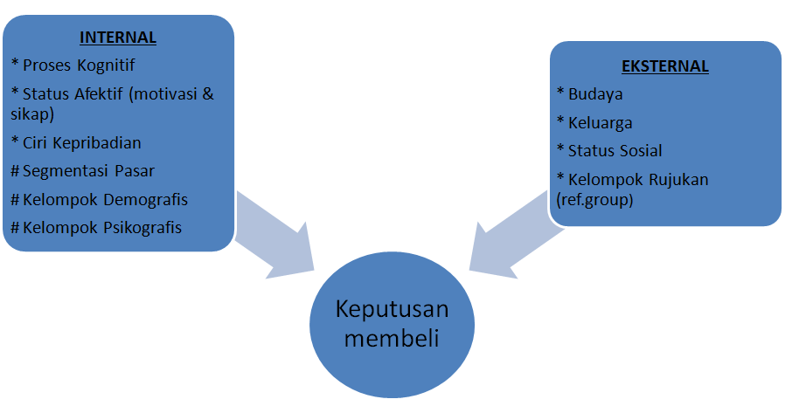
PROSES PEMBELANJAAN
Perilaku konsumen terdiri dari analisis dari proses pembelanjaan. Proses pembelanjaan terdiri dari 3 macam proses, yaitu:
- Proses Penawaran
Proses menarik perhatian, memberitahu, menimbulkan minat, menimbulkan keinginan untuk membeli. Kajiannya meliputi efektivitas penggunaan media (TV, radio, majalah, koran, dll)
- Proses Pengambilan Keputusan Membeli
Proses membeli berdasarkan kebiasaan & berdasarkan pertimbangan (selera, gaya, ciri-ciri produk, pola membeli)
- Proses Penetapan keperluan dan kebutuhan konsumen.
Dapat dengan melakukan penelitian-penelitian tentang motif membeli, harapan-harapan, images, perkiraan permintaan

Penawaran produk-produk dilakukan dengan berbagai macam cara yang pada dasarnya bertujuan untuk memberi informasi kepada konsumen tentang tersedianya produk-produk. Salah satunya yaitu dengan iklan.
- Fungsi Iklan
Iklan dapat dibagi menjadi 2 fungsi, yaitu informatif dan persuasif.
- Informatif
Fungsi informatif iklan sampai sekarang masih dipertahankan. Fungsi informatif berarti iklan menekankan komunikasi, memberitahukan informasi tentang produk kepada konsumen. Pada fungsi iklan ini, yang dipengaruhi ialah proses kognitif konsumen. Biasanya pada iklan-iklan layanan masyarakat (contoh: iklan 3M terkait dengan upaya pencegahan munculnya penyakit demam berdarah)
- Persuasif
Penekanan pada fungsi persuasif yaitu pada pengambilan keputusan. Atau dengan kata lain bertujuan untuk mempengaruhi supaya konsumen membeli. Biasanya pada produk-produk baru, akan lebih ditonjolkan pada hal-hal yang positif.
- Efektivitas Iklan
Tinggi rendahnya tingkat efektivitas iklan, ditentukan oleh cara-cara yang digunakan oleh produsen dalam mengiklankan dagangannya. Faktor-faktor yang dianggap ikut menentukan tingkat efektivitas iklan ialah yang diakronimkan sebagai AIDA, yaitu:
- Attention
Pertama-tama iklan harus dapat menarik perhatian calon konsumen.
- Interest
Setelah calon konsumen tertarik pada iklan, maka diharapkan ia berminat untuk membaca iklan atau melihat iklan. Jenis huruf dan kata-kata yang digunakan perlu diperhatikan dalam hal ini.
- Desire
Dengan membaca iklan, diharapkan akan timbuk keinginan untuk membeli produk yang ditawarkan.
- Action
Dengan timbulnya keinginan pada calon konsumen untuk membeli produk yang ditawarkan, telah terbentuk pula sikap yang positif terhadap produk tersebut.

Berbagai macam cara digunakan oleh produsen pemasang iklan untuk dapat menarik perhatian dari para calon konsumen. Beberapa hal yang dapat menarik perhatian ialah:
- Penempatan Iklan
- Bentuk dan besarnya Iklan
- Iklan bergambar atau cerita bergambar
- Penggunaan warna
- Kepala berita (Head lines)
- Penggunaan kata-kata yang tepat

- Penelitian
Penelitian periklanan meliputi tentang efektivitas periklanan dan penelitian tentang berbagai aspek dari periklanan cetak, periklanan lewat televisi dan radio, dan media lainnya.
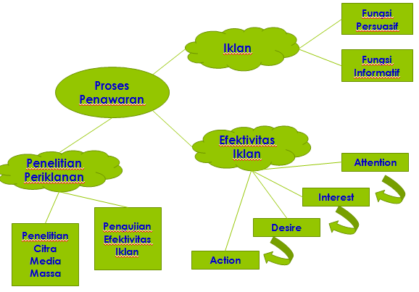
Mind map proses penawaran

Menurut Kantona (dalam Munandar, 2001), ada 5 variabel yang menentukan dan mempengaruhi perilaku konsumen, yaitu:
- Kondisi yang memungkinkan (Enabling Conditions) yang menetapkan batas-batas kemampuannya sebagai konsumen
Misalnya: penghasilan, aset
- Keadaan yang mempercepat (Precipitating Circumstances) yang mempengaruhi perilaku ekonomi
Misalnya: Peningkatan/Penurunan daya beli, status keluarga (menikah)
- Kebiasaan memainkan peran yang penting
Misalnya: Membeli makanan, rokok, dll
- Kewajiban-kewajiban perjanjian (Contractual Obligations)
Misalnya: asuransi jiwa, pajak, cicilan, dll
- Keadaan psikologikal konsumen

* Model interaksi Konsumen dgn sistem Industri dan lain yg mempengaruhi perilaku & keputusan membeli, dpt dilihat pada Buku Munandar, hal 418)

Kesimpulan dari perilaku konsumen dapat dilihat pada gambar di bawah ini, dimana pada gambar faktor-faktor yang berpengaruh terhadap proses pembelian, diinformasikan bahwa faktor-faktor tersebut terdiri dari 4 faktor, yaitu dari:
- Faktor Budaya
Pada faktor budaya, terdiri dari budaya, sub budaya,dan kelas sosial.
- Faktor Sosial
Pada faktor sosial, terdiri dari kelompok acuan, dan keluarga
- Faktor Personal
Pada faktor personal, terdiri dari umur dan gaya hidup, serta situasi ekonomi dan pekerjaan
- Faktor Psikologi
Pada faktor psikologi, terdiri dari motivasi, persepsi, belajar serta kepercayaan dan sikap.

Faktor-faktor Utama yang Berpengaruh Terhadap Proses Pembelian
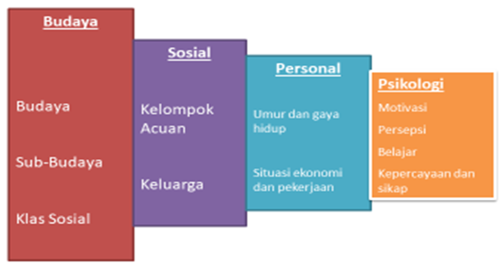

Model Kebiasaan Membeli
(Purchasing Habit)
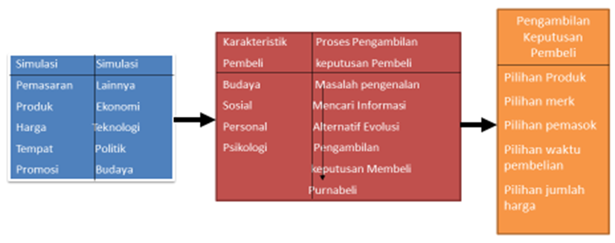
Perilaku Kompulsif
Konsumsi yang bersifat kompulsif merupakan perilaku abnormal, sisi gelap dari konsumsi. Konsumen yang kompulsif cenderung kecanduan, dalam beberapa hal tidak dapat mengendalikan diri. Pada perilaku konsumtif, konsumsi kompulsif yaitu ketika konsumen yang merasa ketagihan, perilaku berbelanja yang tidak terkontrol, konsumen yang keranjingan belanja atau cenderung suka membelanjakan uang untuk membeli barang meskipun barang tersebut tidak mereka butuhkan.
Pembelian kompulsif akan menyebabkan penderitaan psikologis dan dampak serius pada kehidupan individu seperti berutang (Dittmar, 2005). Pembelian kompulsif terjadi karena ketegangan psikologi yang menyebabkan meningkatnya keinginan seseorang untuk melakukan pembelian saat itu juga (Robert dan Pirog III, 2004). Perilaku pembelian kompulsif adalah perilaku konsumen negative.
Berikut ini ciri-ciri konsumen yang sehat, antara lain:
- Memilih barang berdasarkan kebutuhan
- Produk / jasa yang dipilih konsumen memberikan kegunaan optimal
- Memilih produk / jasa mutunya terjamin
- Memilih produk / jasa yang harganya sesuai dengan kemampuan konsumen

Adapun di bawah ini merupakan karakteristik perilaku kompulsif, antara lain:
- Pembelian produk bukan karena nilai guna produk
- Konsumen terus menerus membeli produk, tdk mempertimbangkan dampak negative dari pembeliannya
- Pembelian produk tdk untuk memenuhi kebutuhan utama
- Perilaku pembeliannya tdk bida dikontrol oleh individu
- Ada dorongan kuat untuk memengaruhi konsumen segera membeli produk tanpa pertimbangan risiko (keuangan)
- Pembelian dilakukan secara tiba2 tanpa mencari informasi
- Pembelian dilakukan untuk menghilangkan kekhawatiran / ketakutan dalam diri
- Ditujukan untuk melakukan kompensasi



PSIKOLOGI WARNA

Pada pembahasan mengenai stimulus di atas, didapati bahwa salah satu faktor stimulus yang dapat menarik perhatian konsumen adalah warna. Warna merupakan subjek yang menjadi salah satu hal yang terpenting dalam mempengaruhi daya tarik sebuah benda atau karya atau desain. Warna lebih dari sekedar hiasan semata dalam sebuah desain, tetapi lebih kepada Bahasa emosional dan simbolik sehingga harus disesuaikan dengan keseluruhan makna desain tersebut.
Persepsi terhadap sebuah warna memang tidak akan sama antara satu orang dengan yang lainnya, apalagi karena pengaruh suatu kebudayaan pada negara tertentu sehingga terkadang belum tentu suatu warna efektif digunakan di negara satu dibandingkan di negara yang lainnya (Monica, 2011).
Warna memiliki beberapa fungsi, salah satunya fungsi psikologis. Menurut Suyatno (dalam Munandar 2008), warna dapat memberikan efek jarak, suhu dan efek psikis seperti pada gambar di bawah ini.
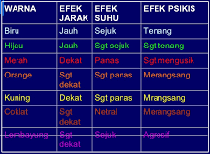

Psikologis warna menurut para ahli fisiologi dan psikologi, seperti arti, sifat dan pengaruh yang ada dalam suatu warna bagi yang menggunakan, serta lingkungan sekitar dan symbol yang menyukai warna terkait. Masing-masing warna juga memiliki arti pada masing-masing daerah, misalnya saja warna putih di negara Cina sebagai lambing kedukaan, tetapi berbeda dengan di negara Eropa yang melambangkan warna putih sebagai kesucian.
Apabila warna dikaitkan dengan desain sebuah produk, iklan atau promosi, warna memberikan peranan cukup penting dalam menciptakan suasana pembelian, memperkuat citra sebuah produk serta meningkatkan citra bisnis. Warna juga mempengaruhi kenyamanan lingkungan, yaitu lingkungan dimana tempat konsumen berada.
Berikut adalah pemaparan mengenai gambaran efek psikologis pada masing-masing warna.
- Warna Merah
Secara umum, warna merah melambangkan intensitas dan keinginan besar untuk selalu maju, sebagai kehangatan, cinta, power dan energy. Sedangkan secara psikologis, warna merah menstimulasi meraangsang dan memberi energy pada tubuh (meningkatkan nafsu makan), termasuk saraf dan sirkulasi darah, meningkatkan tekanan darah dan detak jantung.

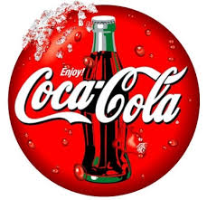


Namun, jika dilihat dari segi budaya, merah melambangkan kematian (Afrika), maskulin (Perancis), pernikahan, keberuntungan dan kebahagiaan (Asia).

- Warna Biru
Secara umum, melambangkan kepercayaan, keamanan, teknologi, kebersihan, kooperatif, cerdas, teguh, serta keteraturan. Sedangkan secara psikologis, warna biru merupakan warna dingin membawa ketenangan, tidak mudah tersinggung, ramai kawan, berpendirian, serta memberi pengaruh mampu mengatasi insomnia, kecemasan, tekanan darah tinggi dan migraine. Oleh karena itu, sangat jarang pada produk makanan menggunakan warna biru karena dianggap dapat merusak selera makan akrena efek sifat yang menenangkan tersebut.



Namun, jika dilihat dari segi budaya, biru melambangka maskulin (hamper di seluruh dunia), warna anak kecil (Cina), kesedihan (Iran), cinta (tradisi pengantin Barat), warna corporate perusahaan (hamper seluruh dunia).

- Warna Kuning
Secara umum, melambangkan optimis, semangat dan ceria, harapan serta filosofi yang mendalam, pengecut, pengkhianat, dermawan, investigative, dan terbuka. Sedangkan secara psikologis, warna kuning menstimulasi sisi logis (aktivitas pikiran dan mental) dari otak dan kejernihan mental, mendorong kebijaksanaan dan kemampuan akademik, mengilhami pemikiran original dan ide-ide kreatif.

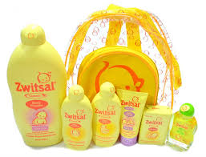

Namun, jika dilihat dari segi budaya, kuning melambangkan kesedihan (Mesir dan Burma), symbol kemakmuran (India), keberanian (Jepang).

- Warna Hijau
Secara umum, melambangkan kekuasaan, kesuburan, kesuksesan, natural, harmoni, kejujuran, ketabahan, keinginan, kekerasan hati, dan membumi. Sedangkan secara psikologis, warna hijau menstimulasi meningkatkan rasa bangga dan santai, menenangkan, menyejukkan, keteraturan, perasaan yang lebih superior dari orang lain, mampu membantu menyeimbangkan emosi dan memudahkan keterbukaan dalam komunikasi. Identik senang dipuji dan menasehati orang lain.



Namun, jika dilihat dari segi budaya, hijau melambangkan kesuburan (Yunani), kemauan keras (penduduk asli Amerika), identik dengan agama Islam.

- Warna Coklat
Secara umum, melambangkan istilah warna bumi (tanah), kesederhanaan, klasik, keselamatan, keamanan, daya tahan tugas dan praktis. Sedangkan secara psikologis, warna coklat memberikan kesan hangat nyaman dan aman, penikmat, menunjukkan sifat yang suka merebut, tidak suka memberi hati, kurang toleransi, pesimis terhadap kesejahteraan. Terkait dengan alam, yang praktis dan “down-to-earth” dan keutuhan keluarga, kebahagiaan masa depan.
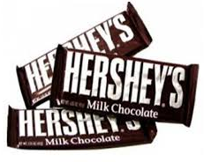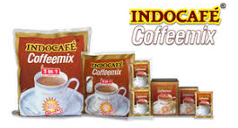

- Warna Putih
Secara umum, melambangkan kesucian, kebersihan, ketepatan, ketidakbersalahan, keadikan, netralitas, steril, independensi, ketertiban, organisasi dan kematian. Sedangkan secara psikologis, warna putih menenangkan karena menciptakan kesederhanaan, memberi kesan kebebasan dan keterbukaan, menambah kejernihan mental, membersihkan pikiran dan tindakan, membantu dalam penyembuhan dan menciptakan suasana tenang dan suasana kepedulian dalam merawat pasien.



Namun, jika dilihat dari segi budaya, warna putih merupakan warna pemakaman (Jepang dan Cina), symbol menyerah (seluruh dunia).

- Warna Hitam
Secara umum, melambangkan kehidupan yang berhenti, memberi kesan kehampaan, kematian, kegelapan, kebinasaan, kerusakan, kesedihan, kepunahan, formal, dan keanggunan. Sedangkan secara psikologis, memberikan kesan suram, gelap, menakutkan namun juga elegan. Kekuatannya mengontrol, dapat menanamkan kepercayaan, menciptakan suasana misteri dan kerahasiaan, serta dapat memberi kesan kurus.



Namun, jika dilihat dari segi budaya, diasosiasikan dengan karir, pengetahuan, kesedihan, penebudan dosa (Asia pada umumnya), pemberontak (Amerika, Eropa).

- Warna Pink
Secara umum, melambangkan kemewahan, romantic, menyenangkan, menggoda, atau centil, kelembutan dan kecantikan. Sedangkan secara psikologis, mengandung warna yang kurang bersemangat, membuat energy melemah, namun sifatnya memberikan perasaan kepedulian, kebersamaan, dan kelembutan, membawa pada nuansa keindahan yang dapat menetralkan gangguan dan kekerasan.

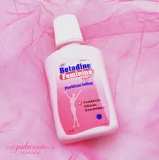



- Warna Ungu
Warna ungu diasosiasikan dengan keagungan, spiritualitas. Sisi positifnya adalah kemewahan, kebijaksanaan, imajinasi, keajaiban, tingkatan, inspirasi, kekayaan, penghargaan, mistik. Negatifnya, dapat berarti kekejaman, berlebihan. Efek dari warna ini memberikan kesan feminism dan romatik.



Namun, jika dilihat dari segi budaya, mengindikasikan kematian (Amerika latin), kedukaan karena ditinggal meninggal suami (Thailand), perayaan dan arogansi (Jepang).

- Warna Orange
Warna orange diasosiasikan dengan musim semi dan jeruk. Positifnya, memberikan tambahan energy, kegembiraan, kreativitas, keunikan, stimulasi, social (persahabatan), kesehatan, aktivitas. Negatifnya, berisik, kegilaan. Efek pada produk, penambah nafsu makan



DAFTAR PUSTAKA

- Solomon, M. et. al. (2007). Consumer Behaviour: Buying, Having, Being. Pearson New South Wales: Prentice Hall
- Monica, L. C. L. (2011). Efek warna dalam dunia desain dan periklanan. Humaniora, Vol. 2. No.2
- Yuniarti, V. S. (2015). Perilaku Konsumen: Teori dan Praktik. Bandung: Pustaka Setia.
- Munandar, A. S. (2008). Psikologi Industri dan Organisasi. Jakarta: Universitas Indonesia (UI-Press).

